
Choeur mixte Lè Dzoyà
Choeur d'hommes de Démoret
Eglise de VUIPPENS
«Il est revenu le temps de chanter»
Direction : Léa Manesse-Lamri

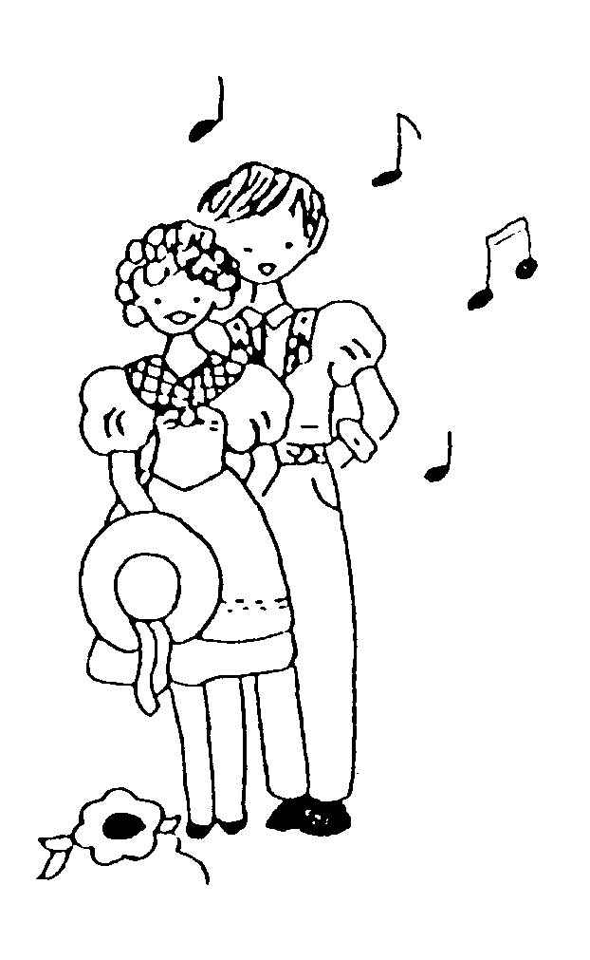
Entrée libre - Collecte


Pour l'environnement, nous avons limité le nombre de tirages de ce programme. Nous vous demandons donc de le partager avec vos voisins et vos voisines…
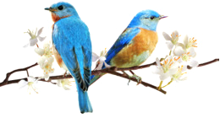
Le mot de la présidente
Bienvenue à notre concert annuel.
1'155, c’est le nombre de jours qui se sont écoulés depuis notre dernier concert annuel en avril 2019.
Répétitions annulées, concerts reportés et annulés, changement de direction, départs de chant-eurs-euses. Ce satané Covid ne nous aura rien épargné. Sur cette mer, tourmentée et houleuse, nous avons pu néanmoins garder le cap et compter non seulement sur les aides de l’Union Suisse des Chorales et les précieux conseils de la Fédération Fribourgeoises des Chorales mais aussi sur vous toutes et tous qui avez répondu présent-e-s au concert de Noël le 3 décembre dernier et à nos lotos. Notre magnifique prestation à la fête fédérale de chant de Gossau (SG) les 27 et 28 mai derniers a redessiné des sourires sur nos visages, remis du baume au cœur et redonné confiance.
Comme nous l’a soufflé notre directrice Léa Manesse-Lamri, « Il est revenu le temps de chanter » mais aussi de vous enchanter avec le chœur d’hommes de Démoret que nous avons grand plaisir à recevoir.
Pour finir, un dernier chiffre : 212, c’est le nombre d’années de chant que totalisent les 5 jubilaires de ce soir. 52 ans pour Trudy, 50 ans pour Armand et Michel, 40 ans pour Patricia et seulement 20 ans pour votre serviteure.
Merci pour votre fidélité et pour votre soutien qui nous permettent de vous offrir, à chaque fois, un beau programme varié et de qualité.
Bon concert !
Nicole Gobet
Les partitions ont été offertes par :
Centre de tennis à Bulle - GIP SA Gestion Indépendante des Patrimoines à Granges-Paccot - Pilloud Armand à Bulle - Bourrier Hervé à Fribourg - Brodard Patricia à Corbières - Brouillet Emile à La Tine - Brouillet René à Lausanne - Brouillet Sibel à Lausanne - Buchs Hervé et Marie-Jo à Marsens - CD Christian Delacombaz à Bulle - SMI SA Ding Pascale à Bulle - Gapany Olivier à Marsens - Gapany Séverine à Marsens - Bovigny Patrick et Nathalie à Maules - Bovigny Yvonne à Vaulruz - Fragnière Evelyne et André à Villarbeney - Guillet Françoise à Saint-Martin - Guillet Gérard à Saint-Martin - Monney Jeanne et Gilbert à Riaz - Pasquier Elodie à Sorens - Pasquier Chantal à Riaz - Niclasse Jean-Pierre à Bulle - Philipona Chantal et Charly à Marsens - Philipona Jean Pierre et Patricia à Echarlens - Pittet Véronique à Vuisternens-devant-Romont - Pugin Romain à Echarlens - Anonyme - Bartolucci Valérie et Yvo à Corbières - Haldemann Rolf et Marie-Claude à Bulle - Scyboz André à Bulle - Scyboz Huguette à Bulle
Choeur d'hommes de Démoret
- Chanter - Mireille Mathieu
- Là-bas au bord de l'eau - Les petits chanteurs à la gueule de bois
- La complainte de Pablo Neruda - Jean Ferrat
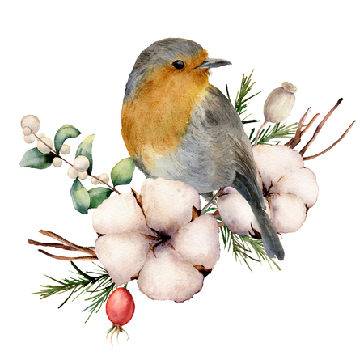
- L'envie - Johnny Hallyday
- Hegoak - Chant traditionnel basque, musique de Mikel Laboa et poèmes de Joxean Artz
- Emmenez-moi - Charles Aznavour
- La ballade nord irlandaise - Renaud
- Sympathique - Pink Martini

Choeur mixte Lè Dzoyà

- Meli-Melo – Paroles et musique : J Bovet
- Le temps du muguet – Paroles françaises : F Lemarque – Musique : B. Soloviev-Sosoi - Arrangement de M Corpataux
- Mai - Paroles et musique : Charly Torche
- Le bon temps - Paroles : B Ducarroz – Musique : P Huwiler
- Mon pays c’est Fribourg – Paroles : H B – Musique : C Torche
- Ou Pai dè Grevire - Paroles et musique : J Bovet
- Je suis de ce pays - Paroles et musique : P Huwiler
- Prèyire d’on tsamo – Paroles : Louis Esseiva – Musique : J-M Gachet
- La nuit des roses – Populaire israélien – harm. : M Waeber
- Je chante à l’eau de ma fontaine - Paroles : B Ducarroz – Musique : P Huwiler
Chant d’ensemble
- Hallelujah – Musique et paroles : L Cohen – harm. : P Huwiler

Pour vos achats et pour la planète, privilégiez les commerces de proximité qui nous soutiennent tout au long de l'année.



Lè Dzoyà sont membres de : http://www.chant.ch/



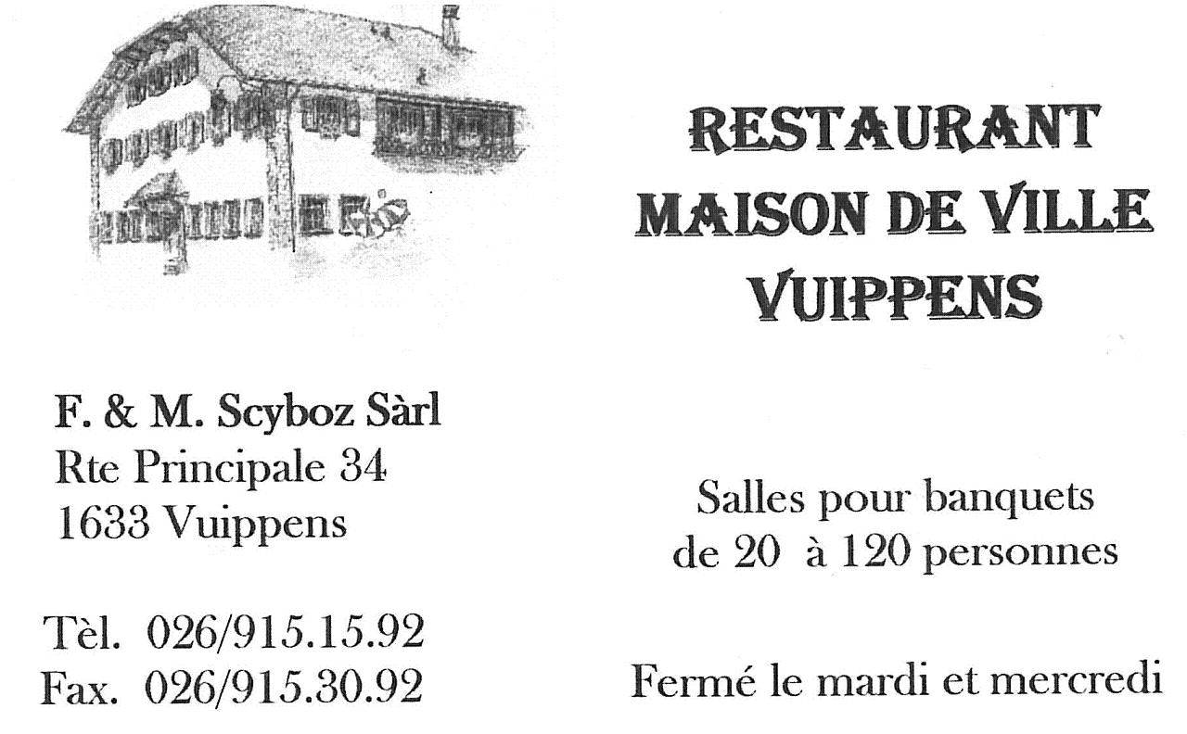

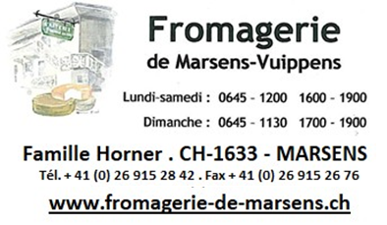

Votre annonce ici ?
Contactez-nous

www.ledzoya.ch

